sau if có thể khai báo đồng thời gán 1 giá trị cho nó

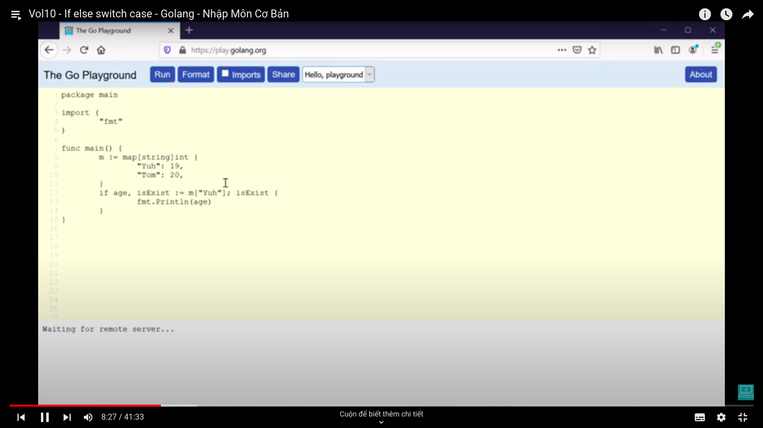

Thứ tự biểu thức luận lí trong if: từ trái qua phải: nếu gặp 1 cái đúng hoặc sai thì bỏ qua những cái còn lại

switch case:

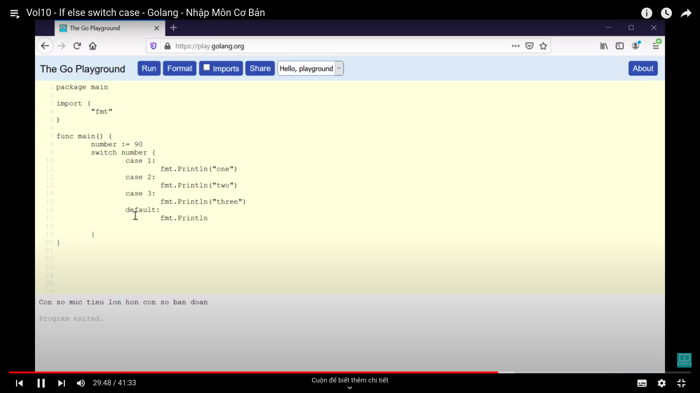
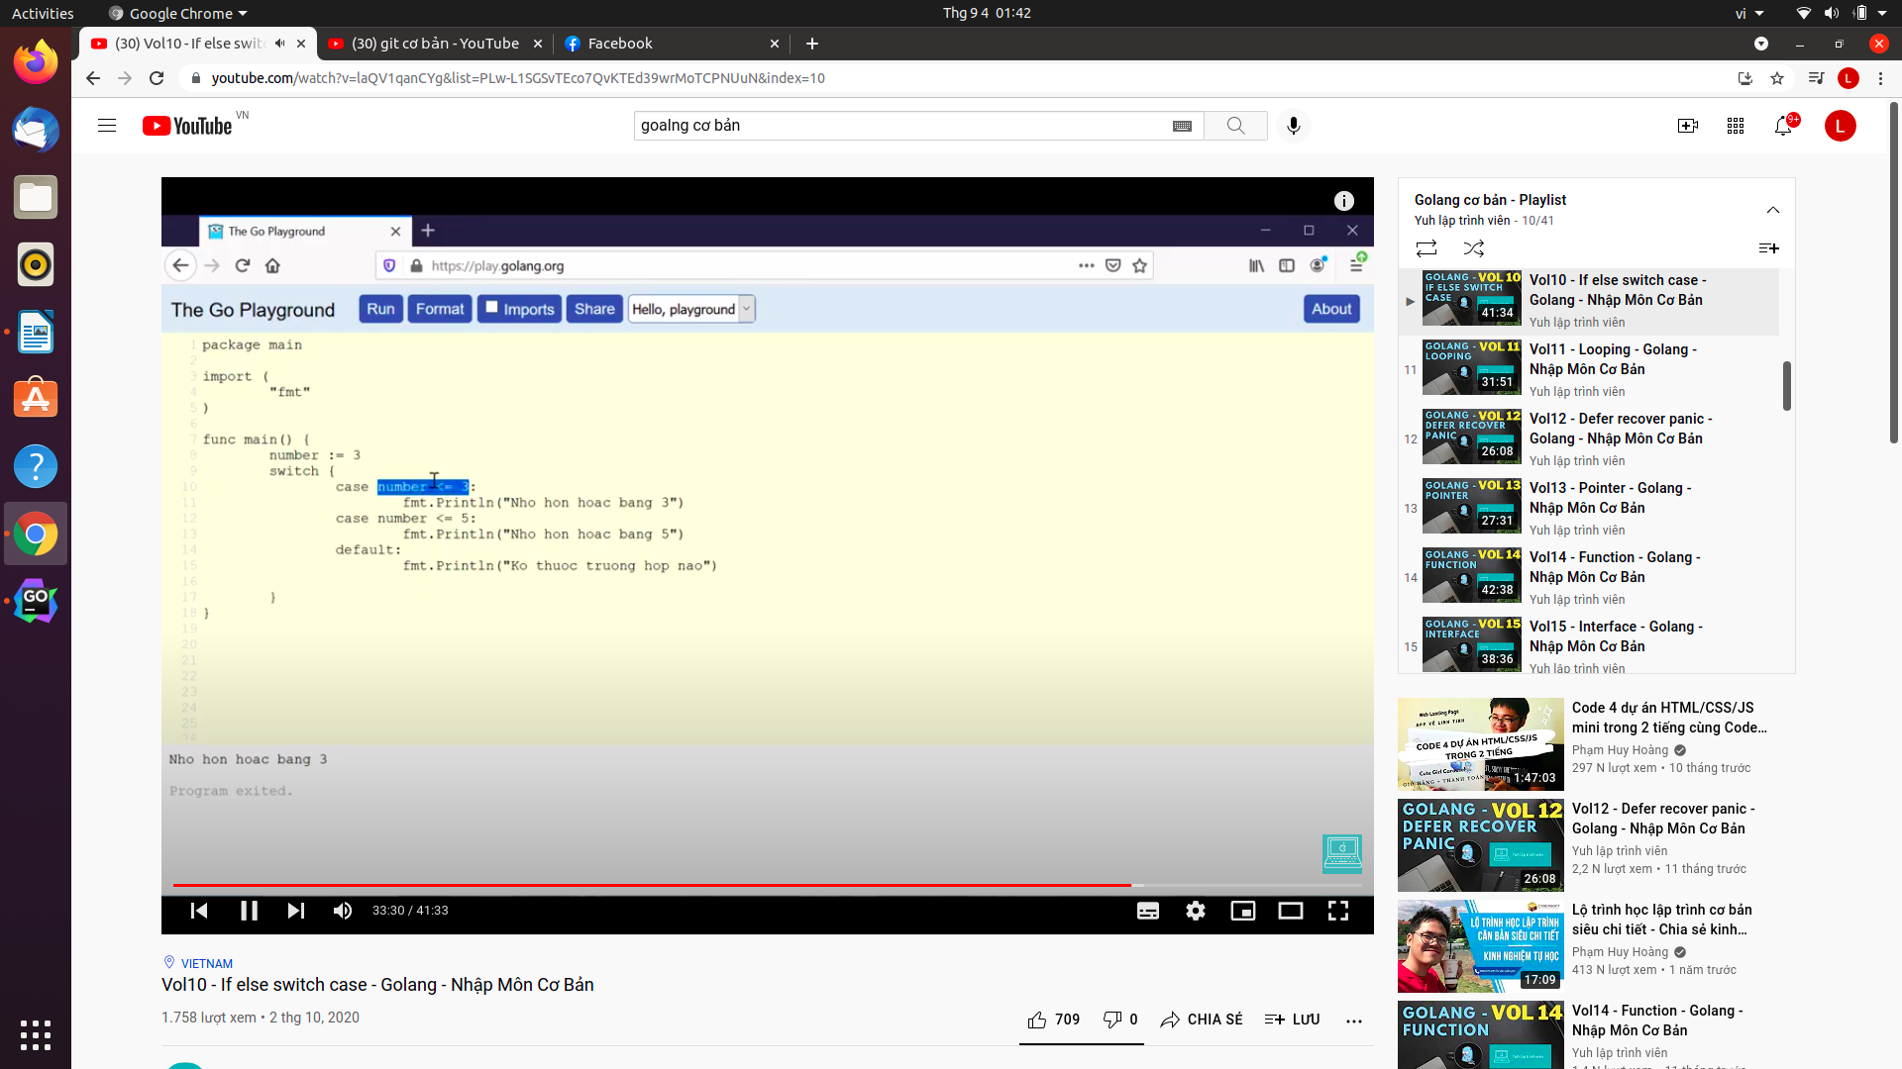
switch-case : Khi thảo 1 case nó sẽ không thực hiện các case phái sau. Muốn thực hiện các case phía sau dùng lệnh fallthrough

switch i.(type) {

} // kiểm tra kiểu dữ liệu

